渗透测试技术实验课实验报告
实验名称： | 实验4 Nessus扫描漏洞
学生班级： | 网络工程23053020134
学生姓名： | 雷若奇
实验过程记录及截图（截图水印包含学号和姓名。扫描报告以Nessus扫描报告+姓名+学号命名）：
- 进入并配置Nessus
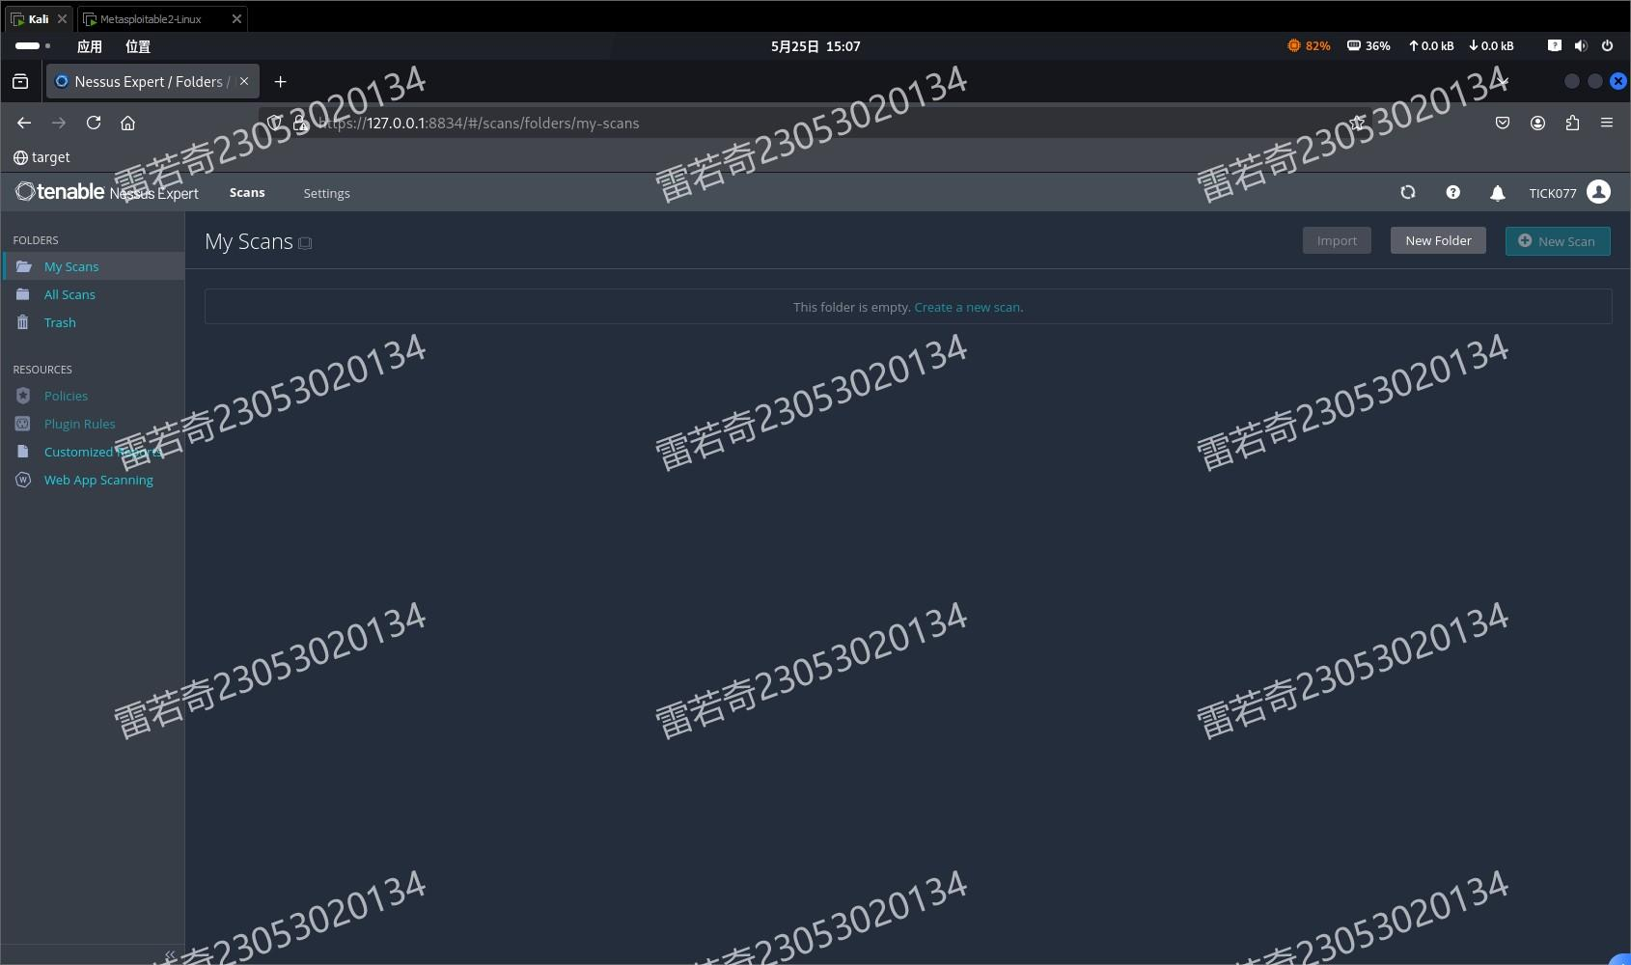
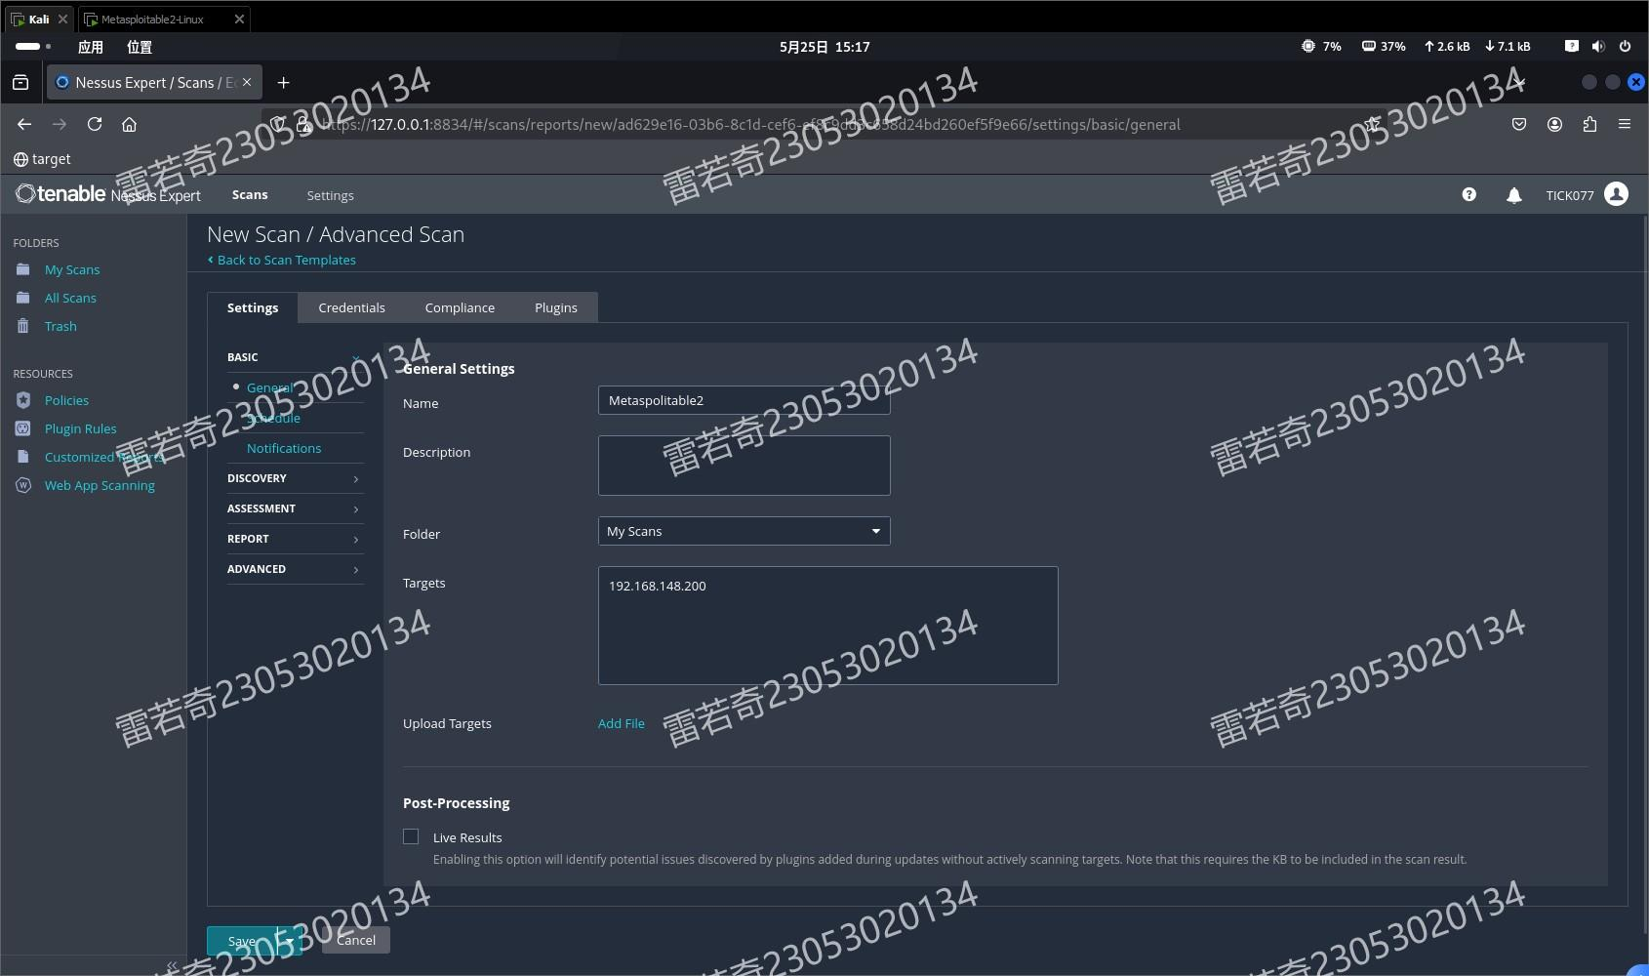

- 扫描结果
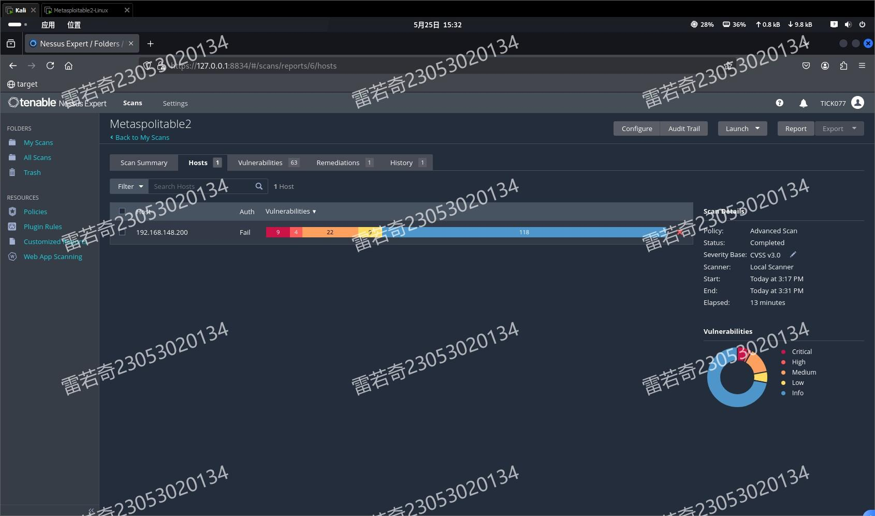
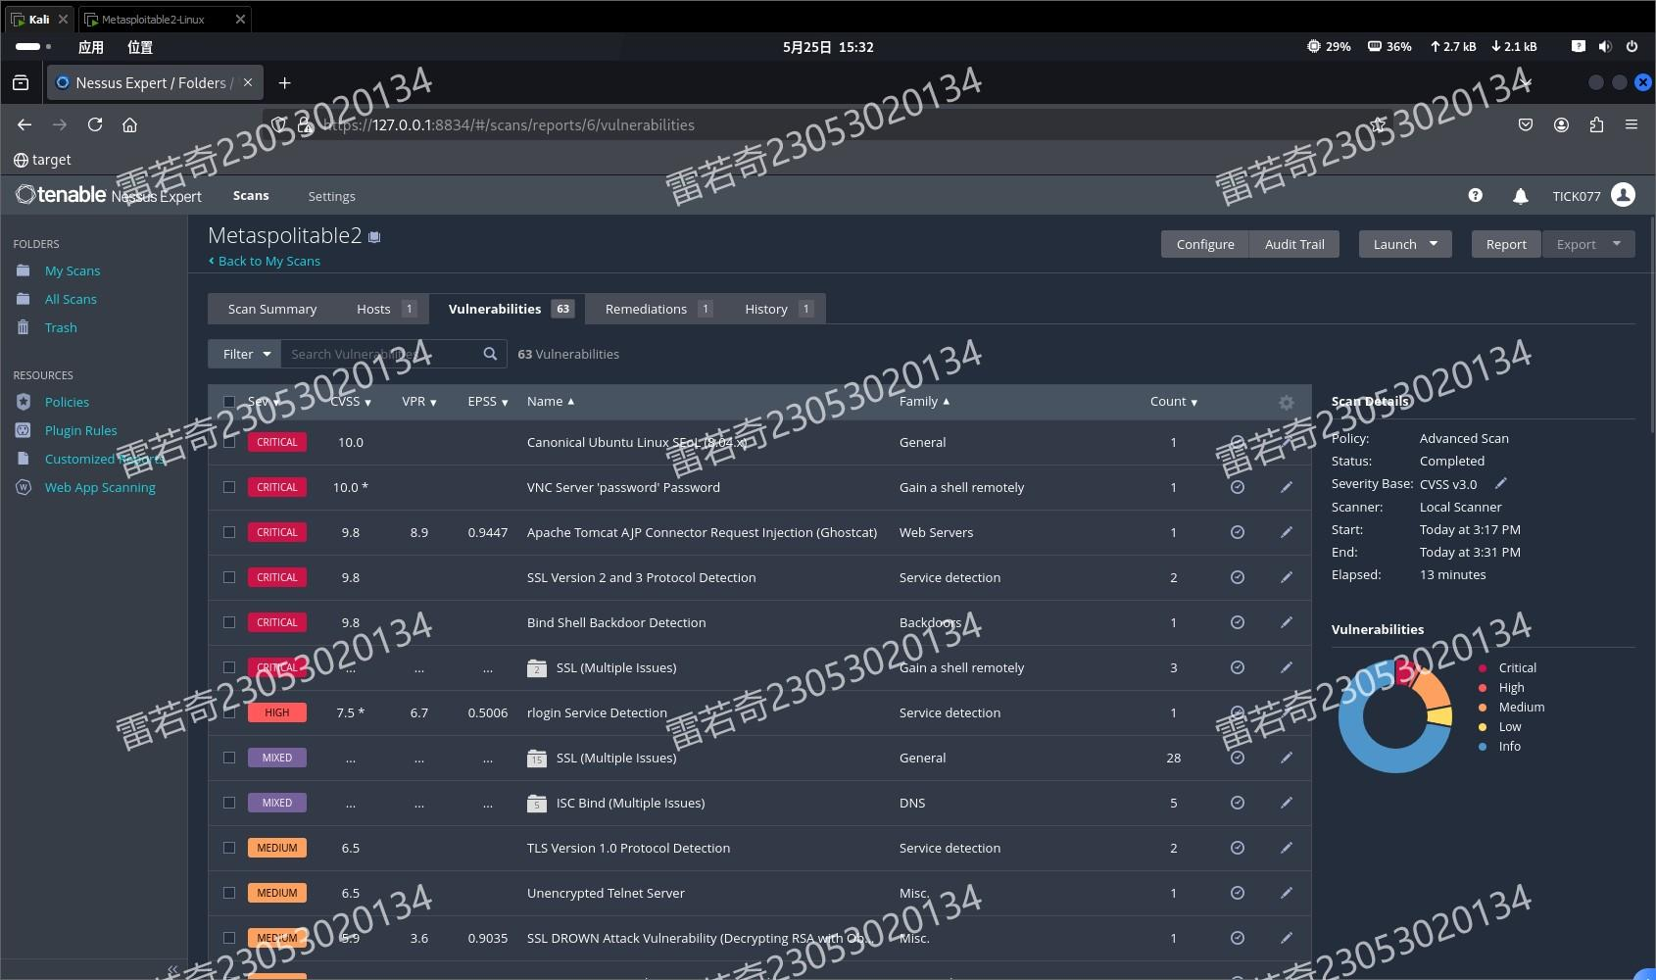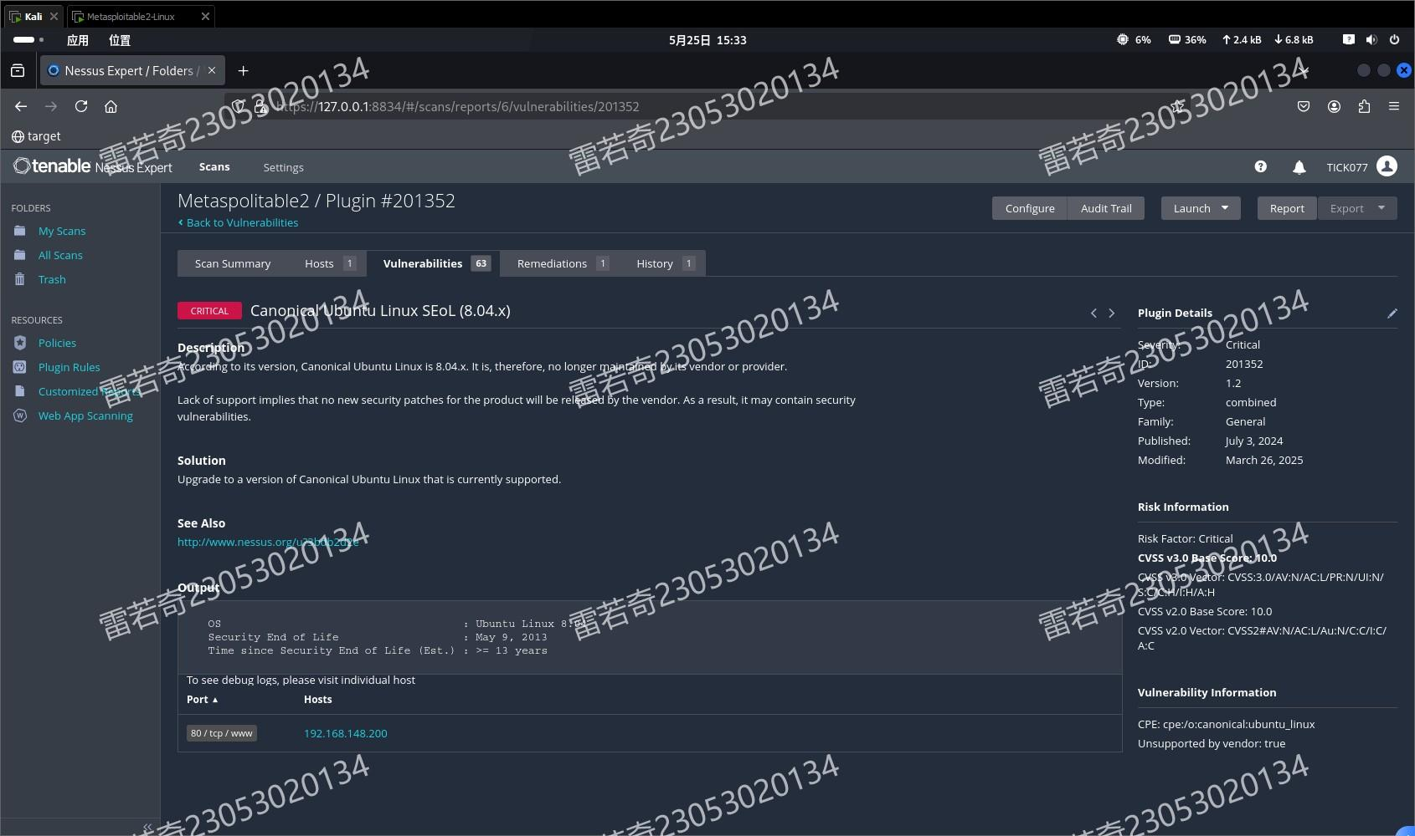
- 导出 & 查看报告
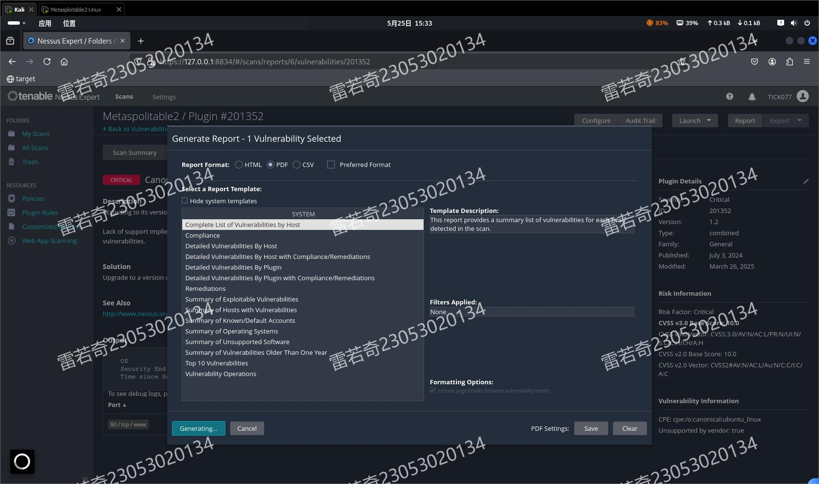
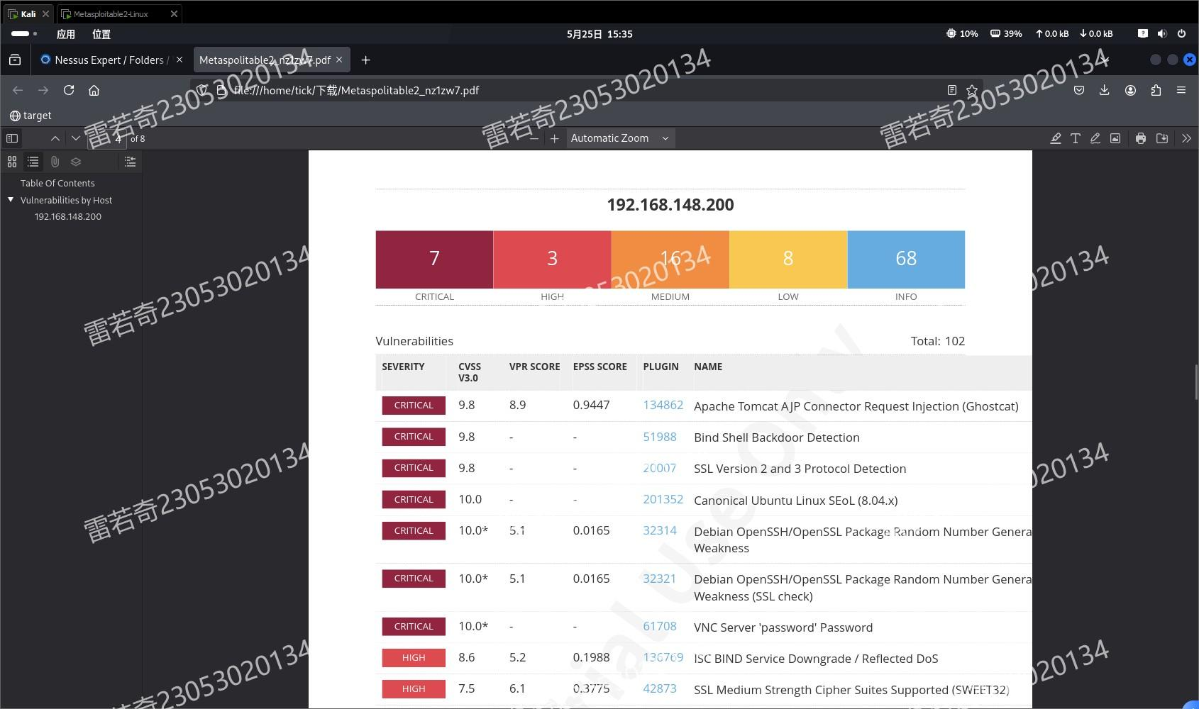

。。。。
实验心得：（自问自答的形式）

